






UNIVERSIDAD NACIONAL DE AGRICULTURA

SECRETARÍA DE TECNOLOGÍA DE LA INFORMACIÓN Y COMUNICACIONES
(SETIC)

MANUAL TECNICO
(UNAG – CRIS)
Versión 1.15.0



CÓDIGO:
FO-SETIC-010

Datos del autor:

Nombre completo: Jose Eduardo Cruz Aguilar.
No. 1501 2003 00438.

Fecha de elaboración:

1 de Abril del 2025.
INDICE

Contenido
1 Procedimiento (Instalación de VIVO en maquina principal) 5
6
2 Procedimiento (Instalación de VIVO en máquina virtual) 14

INTRODUCCION

UNAG-CRIS es una plataforma institucional que facilita a los estudiantes la publicación de artículos informativos en diversas áreas de investigación. Los usuarios registrados tienen la posibilidad de consultar y contribuir con contenido en los distintos módulos establecidos por la UNAG. Asimismo, pueden acceder a fuentes bibliográficas derivadas de investigaciones publicadas dentro del sistema, gestionar proyectos académicos, explorar el mapa de capacidades y obtener información sobre diferentes organizaciones de eventos científicos y académicos.

Objetivo del manual
El presente documento tiene como finalidad orientar al usuario o responsable técnico en el proceso de instalación del sistema, proporcionando una guía detallada paso a paso para la correcta carga e implementación del proyecto. Se incluyen todos los requisitos necesarios para garantizar un despliegue exitoso de la plataforma en el entorno correspondiente.
Además, este documento busca ilustrar y explicar de manera clara el desarrollo del módulo en cuestión, permitiendo al usuario comprender su estructura, funcionamiento y lógica de implementación. De esta manera, se facilita tanto la instalación como el mantenimiento y futuras actualizaciones del sistema.

A quien está dirigido
Este manual está dirigido a los administradores de la SETIC y tiene como propósito guiarlos en el proceso de instalación del sistema, incluyendo todos sus módulos y apartados funcionales. Se proporciona una orientación detallada para asegurar una correcta implementación y configuración de cada componente del sistema en el entorno institucional correspondiente.

REQUISITOS DEL SISTEMA
Se especificarán los requerimientos necesarios tanto para el entorno de instalación del sistema como para las aplicaciones complementarias requeridas para su correcto funcionamiento.

Requisitos de hardware
- CPU: Intel Core 8va generación (mínimo) – Intel Core 10ma generación en adelante (recomendado).
- RAM: 4 GB RAM (mínimo) – 8 GB RAM (Recomendado).

- Almacenamiento: SSD de 256 GB o más.

- Memoria gráfica: GPU integrada compatible con DirectX 11 - GPU dedicada (NVIDIA o AMD, 2 GB VRAM mínimo) (Recomendado).

Requisitos de software

- Sistema operativo Windows/Linux. Se utiliza maquina virtual de VMware para su despliegue.

- Java JDK 11

- Apache Tomcat 9

- Apache Solr 8.x

- Apache Maven 3.6.0

- Apache Jena Fuseki 5.3.0 (Base de datos)

- XAMPP

- Tener instalado Visual studio code (recomendado)

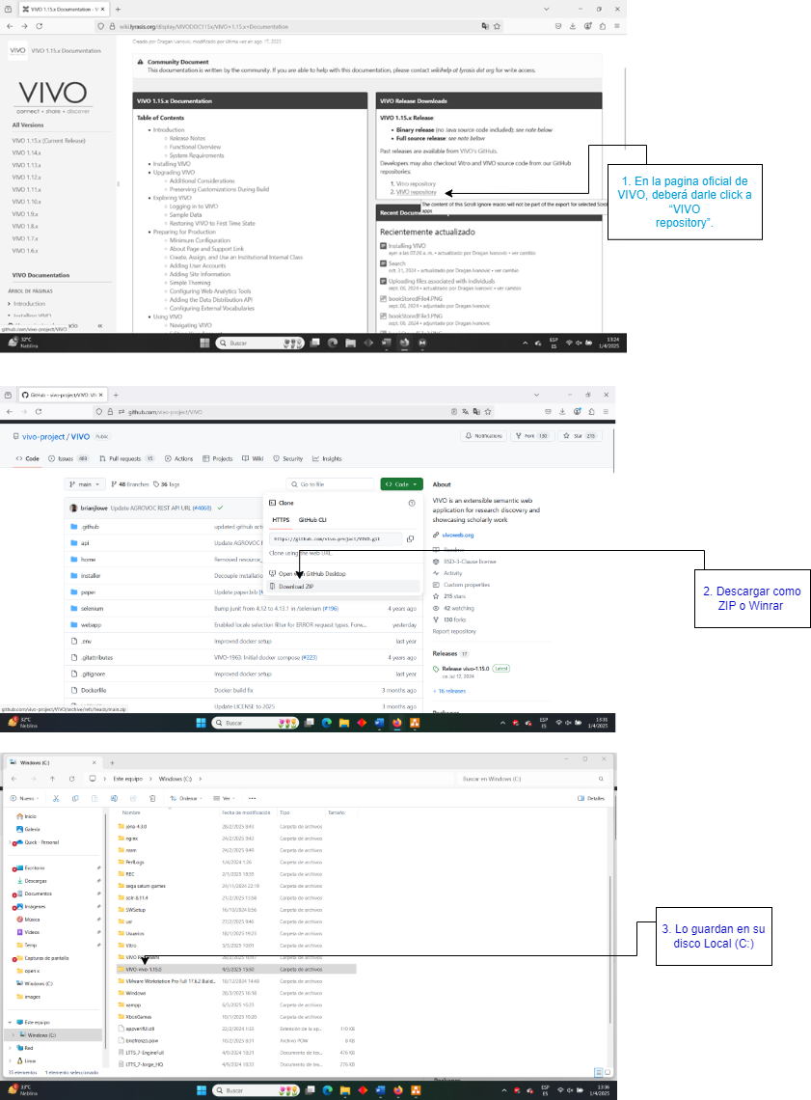
Procedimiento (Instalación de VIVO en maquina principal)

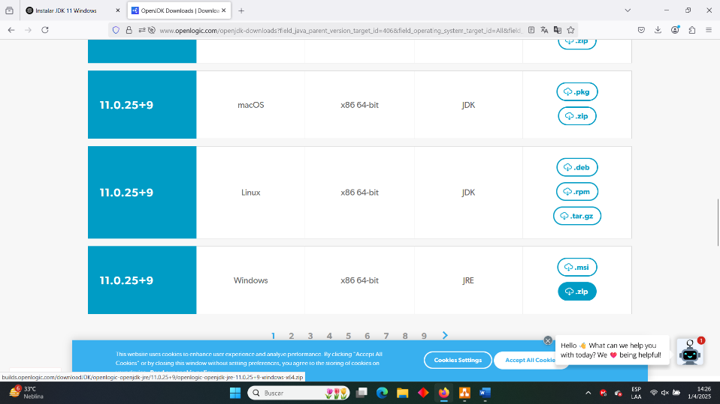
4. Deben descargar e instalar JAVA JDK 11.0.25+9 (lo descargan como "winrar" o "zip")

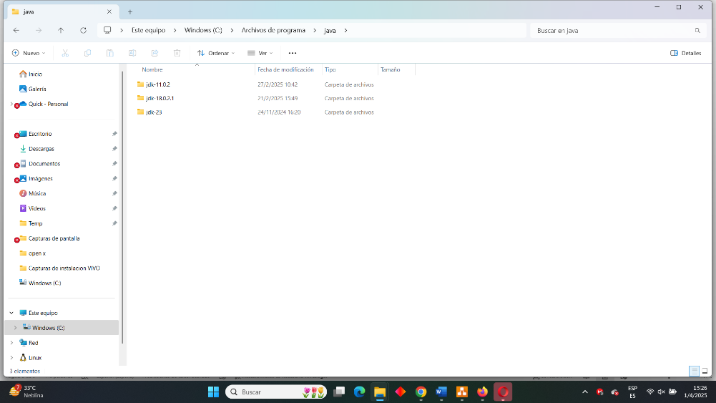
5. Esta es la ruta especifica donde guardarán su carpeta de JDK que acaban de descargar y descomprimir.
Nota: si no tienen la carpeta "java" la pueden crear con click derecho con normalidad.

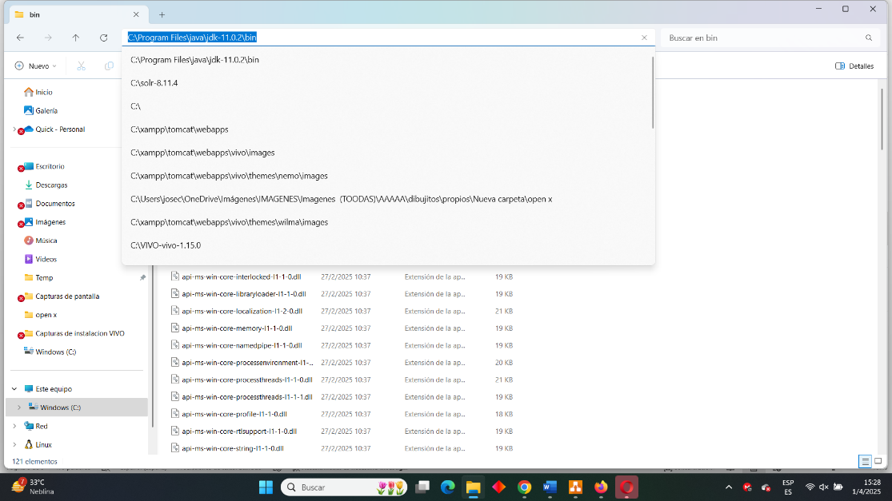
6. Abren la carpeta "JDK" y luego "Bin" y seleccionan esta ruta y cópienla.

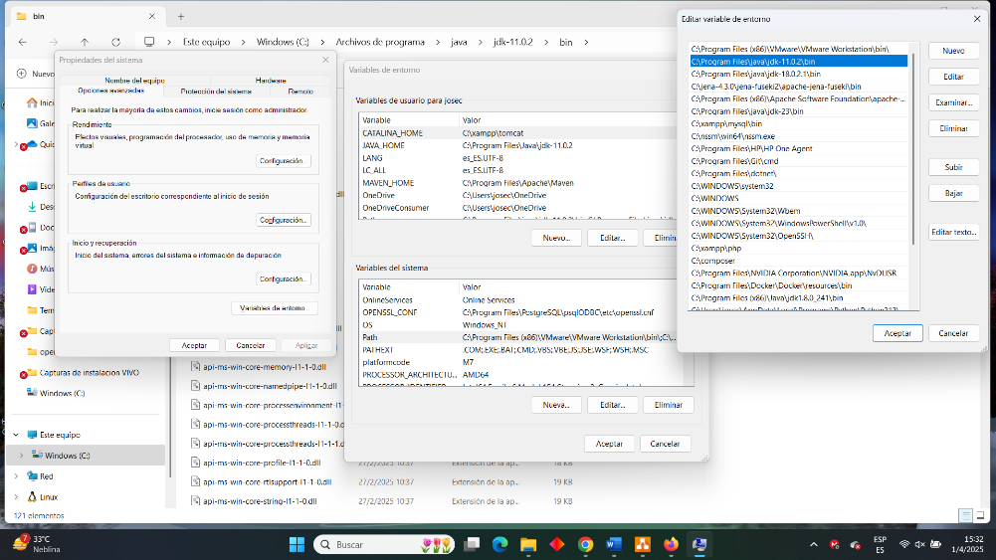
7. Accede a "Propiedades del sistema" usando el buscador. Luego, selecciona "Opciones avanzadas" y, después, haz clic en "Variables de entorno". En la sección "Variables del sistema", busca la variable "Path" y haz clic en el botón "Editar". Aparecerá una nueva ventana llamada "Editar las variables de entorno". Haz clic en "Nuevo" y pega la ruta exactamente como te la he proporcionado.

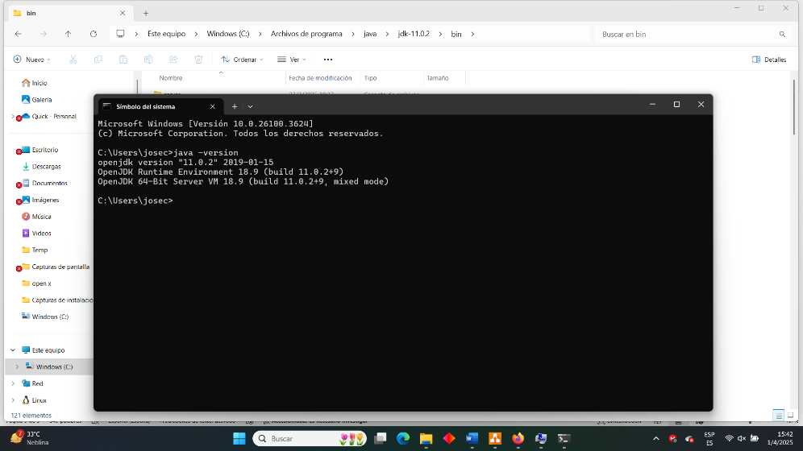
8. Aquí podremos ver si todo esta instalado correctamente a través del comando “java -versión”

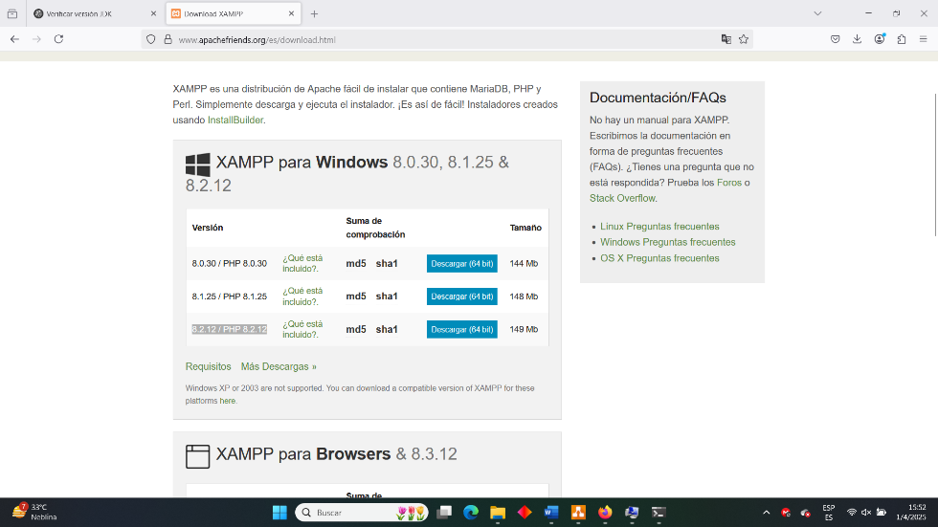
9. Aquí se puede descargar “XAMPP”, luego lo instalan y luego de su instalación, deben probar de que todo funcione.

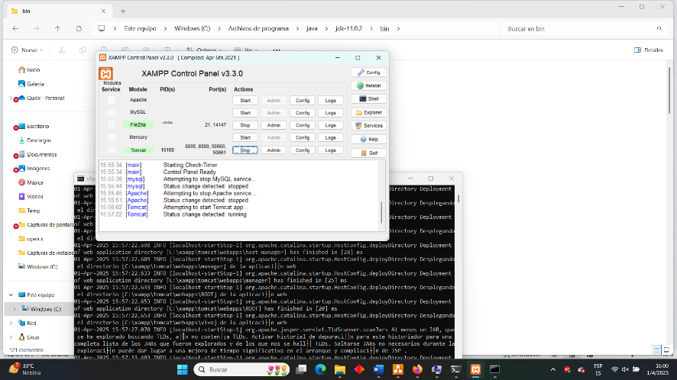
10. Aquí deberían iniciar TOMCAT en su ordenador dándole click a “Start”.

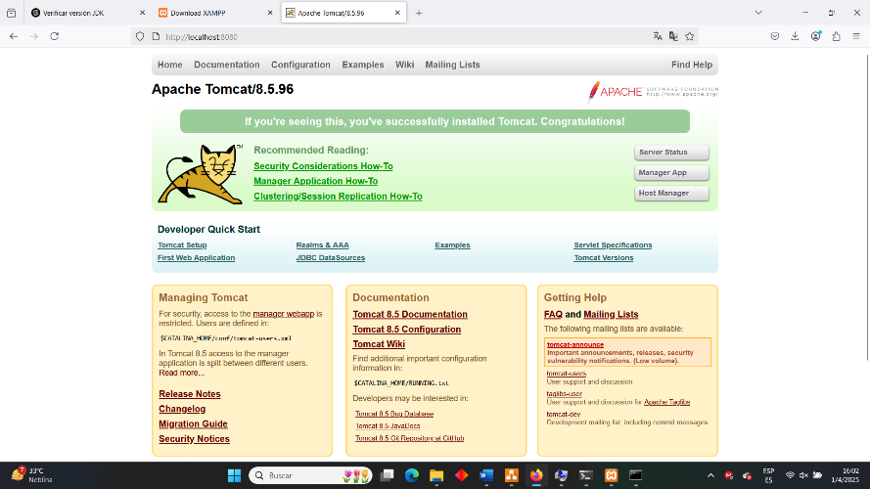
11. Aquí deben comprobar que TOMCAT esté funcionando correctamente al entrar a “localhost:8080”.

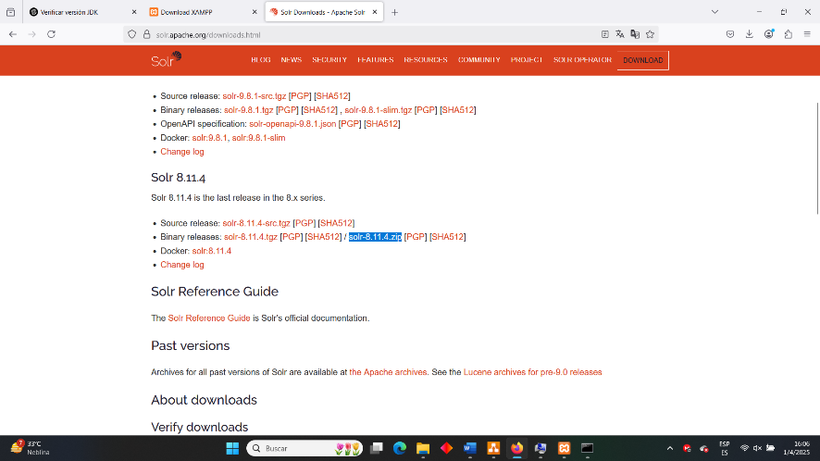
12. Descargan esta versión de “solr” la que estoy usando es 8.11.4. Luego la descomprimen y lo guardan a su disco local (C:/)

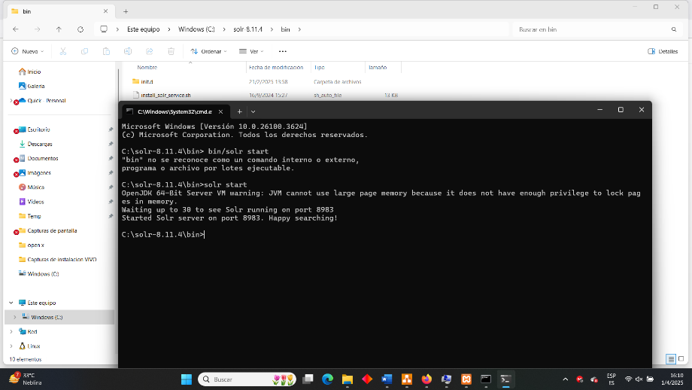
13. Luego abren CMD, abren la carpeta solr y luego la carpeta “bin”, luego copian la ruta de la carpeta y lo pegan al CMD. Luego escriben “solr start” para que les de acceso a la pagina y al siguiente paso.

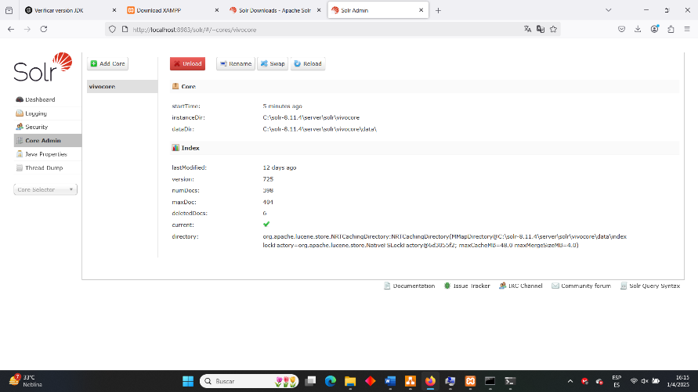
14. En su navegador, accede a “localhost:8983”, luego cuando estén dentro de la página, deben de darle click a “Core Admin” y luego a “Add core”. Ustedes les aparecerán un formulario que ha que llenar.

Nota: esta es una captura de una configuración ya preestablecida, ustedes les saldrá error al momento de crear el “Core” por lo que pueden probar usando estas rutas como referencia para que les pueda funcionar. Luego de que todo salga bien, continuaremos el siguiente paso.

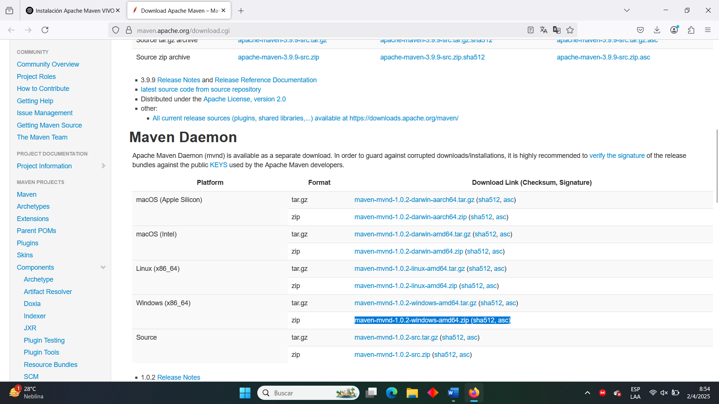
15. Deben descargar esta versión de Apache Maven 3.9.0 para su máquina principal Windows. Guardan su carpeta descomprimida a su disco local (C:\Program Files (x86)\Apache Software Foundation\), Si no tienen el “Apache Software Foundation” crean la carpeta para continuar el siguiente paso.

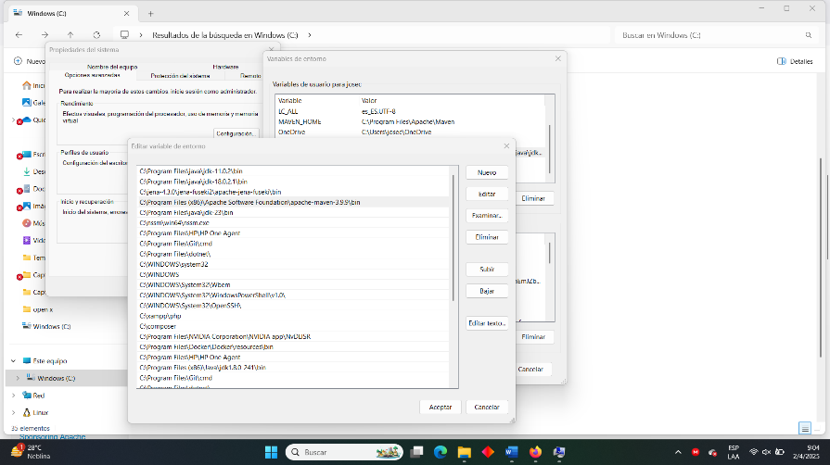
16. Accedan a la carpeta del archivo y luego a la carpeta “Bin” para copiar la ruta y pegarla a “variables de entorno” como “PATH”.

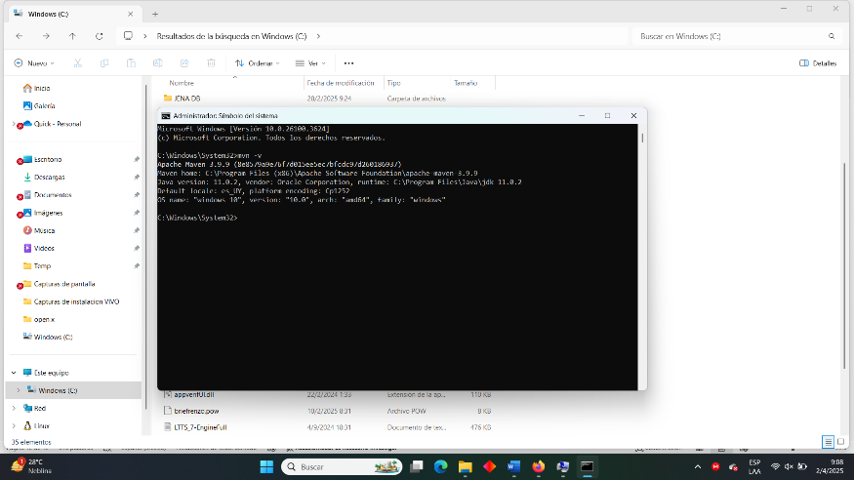

17. Aquí comprobaremos que todo esté funcionando correctamente mediante el comando “mvn -v” en el CMD. Vamos al siguiente paso.

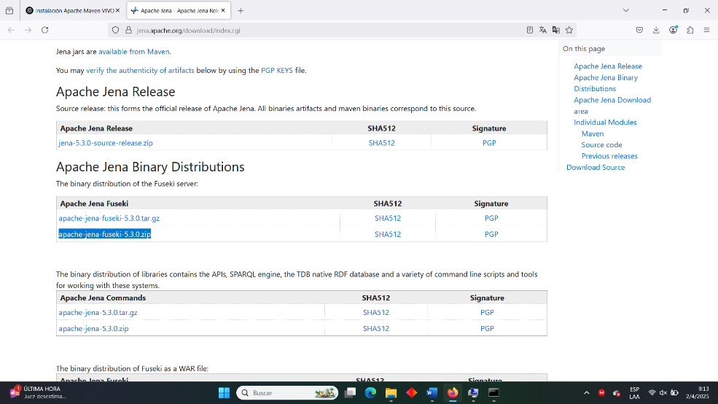
18. Se tendrán que descargar Apache Jena Fuseki 5.3.0 como Winrar.para luego descomprimir el archivo al disco local (C:/) para el siguiente paso.

19. En “variables de entorno” Pegan la ruta al “Path” para que hagan las pruebas con el siguiente comando en CMD.
Nota: el apache jena Fuseki es compatible a partir de 4.3.0, puede ser instalado sin problema en 5.3.0. aunque en la captura se muestra la versión 4.3.0 instalada.

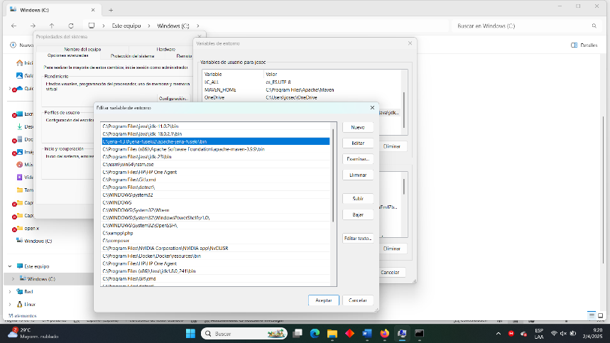

20. Entran solamente a la careta descomprimida y copian la ruta para pegarla al CMD, luego escriben el comando “fuseki-server” para probar que todo funcione y así continuar al siguiente paso.

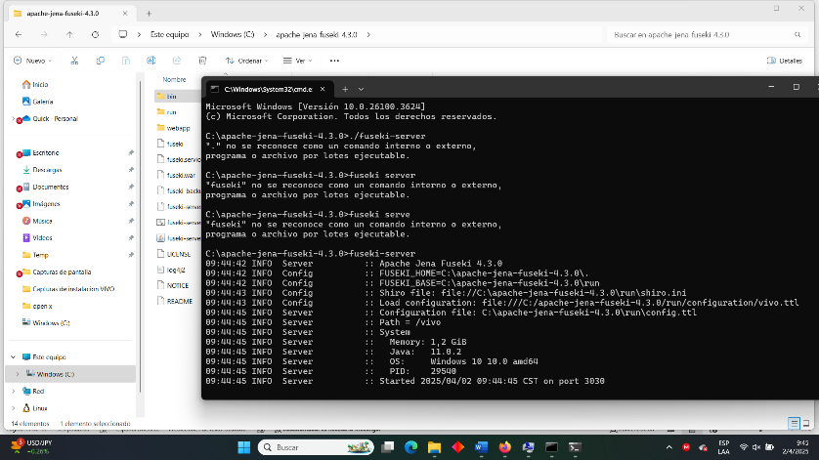

21. Entran a “localhost:3030” para comprobar si ya se puede acceder al servidor.

Nota: A partir de este paso, debería terminar la instalación de las aplicaciones requeridas, aunque en la captura se muestre una base de datos cargada mas este no cuenta con información del proyecto VIVO que acabamos de instalar, por lo que puedes dejarlo vacío en estos momentos.

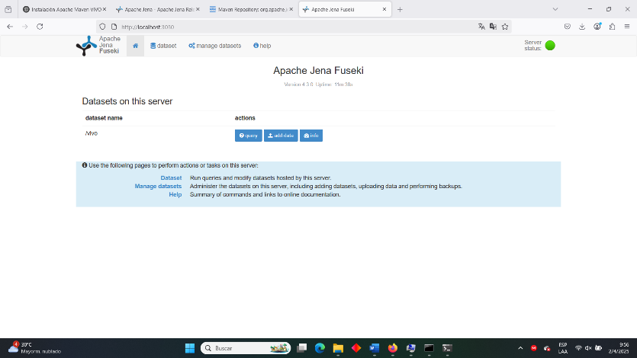

22. Abren visual studio code, luego buscan el proyecto VIVO 1.15.0 que descargaron en el inicio y buscan el archivo “runtime.properties” que se situa en una carpeta llamada “installer”, luego copian el comando y lo pegan aquí como se muestra en la imagen.
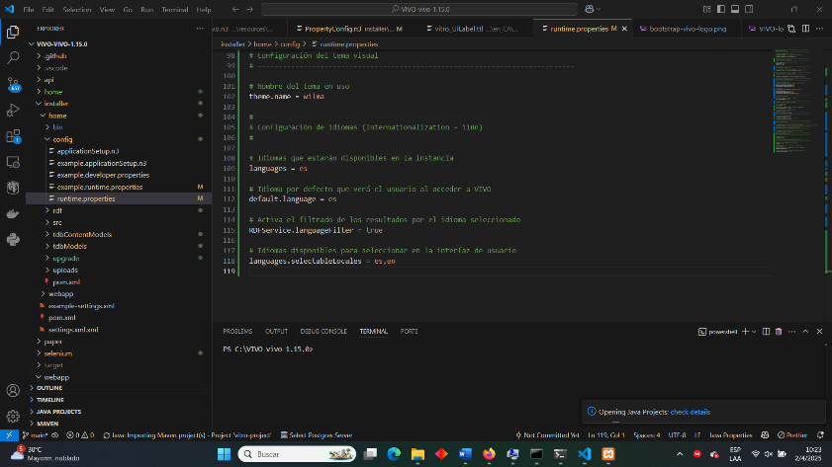

Haga click en el icono derecho para acceder al código.
23. deberían pegar este comando en la terminal “ mvn clean install -DskipTests” para instalar las dependencias.

Nota: asegúrate de instalar todas las dependencias sin ningún tipo de error en la terminal.
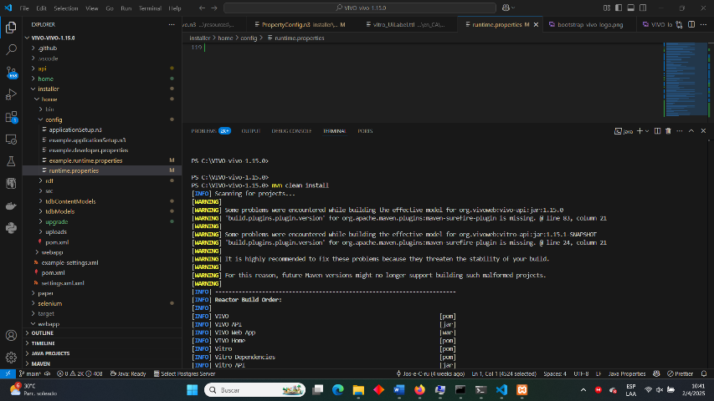

24. Aquí está el proyecto VIVO purgado mediante un “localhost:8080/vivo” Si ya hicieron todo bien les saldrá la página.

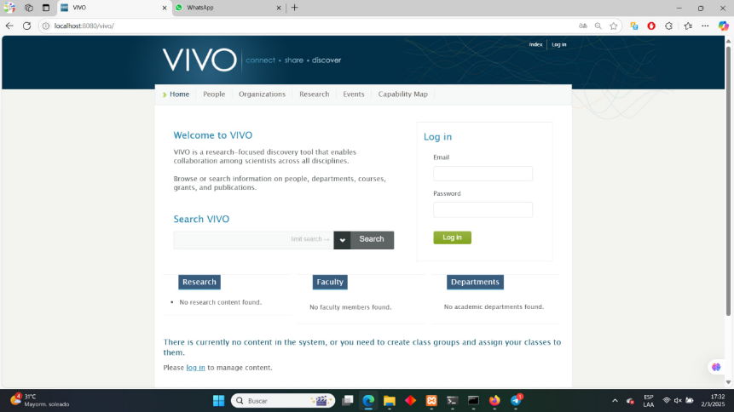

25. Para terminar con los procedimientos en la maquina principal, les muestro una captura de la pantalla final del proyecto con los cambios realizados en su elaboración.

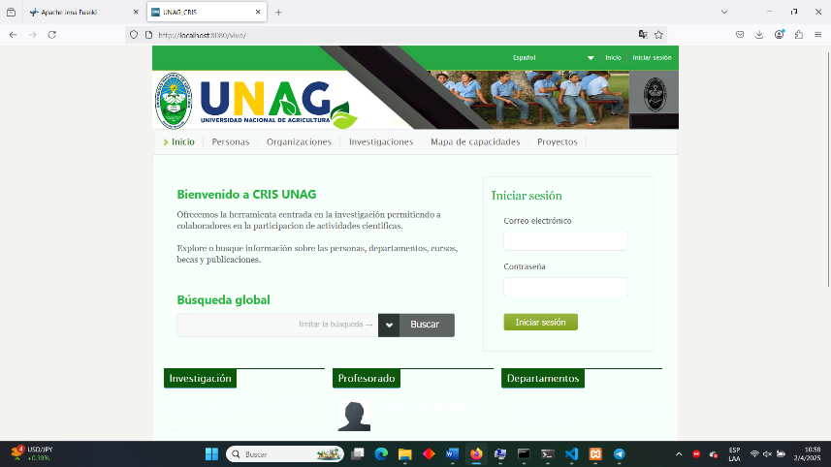

Procedimiento (Instalación de VIVO en máquina virtual)

Como el procedimiento anterior consistió en 25 pasos para purgar el proyecto de VIVO a la maquina principal, ahora añadiré más pasos, pero tornando a la máquina virtual.

Nota importante: deberían seguir estos pasos adicionales en la maquina principal para empezar a trabajar en la maquina virtual.
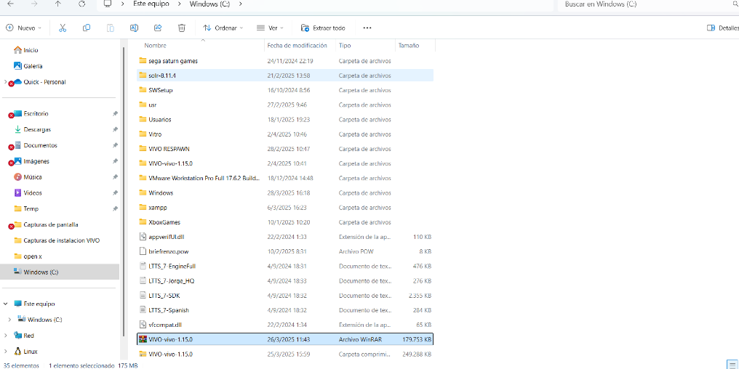

26. Deberían pasar su archivo a WinRAR o tener su proyecto VIVO comprimido para trasladarlo a la máquina virtual.

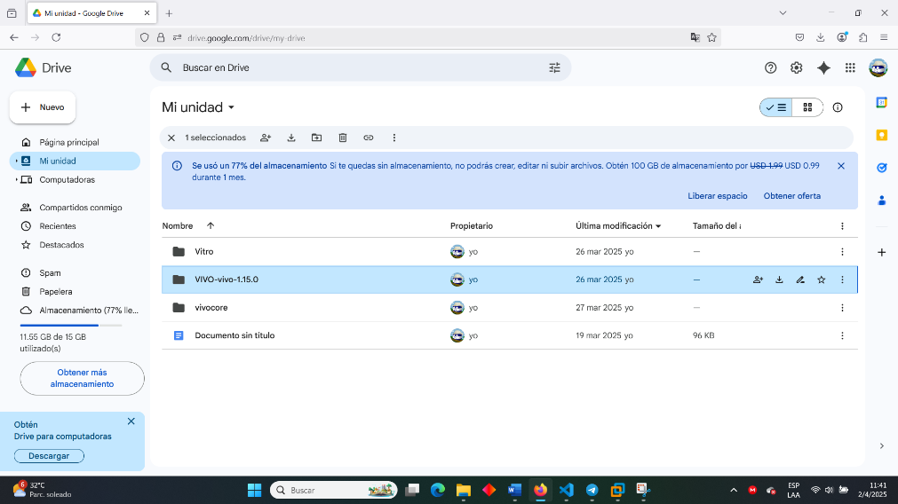

27. En mi caso yo utilizare Google drive ya que me es accesible también en la maquina virtual. Solo basta pasar ese archivo al drive, los otros no son necesarios. Ahora podremos seguir los pasos a la máquina virtual.

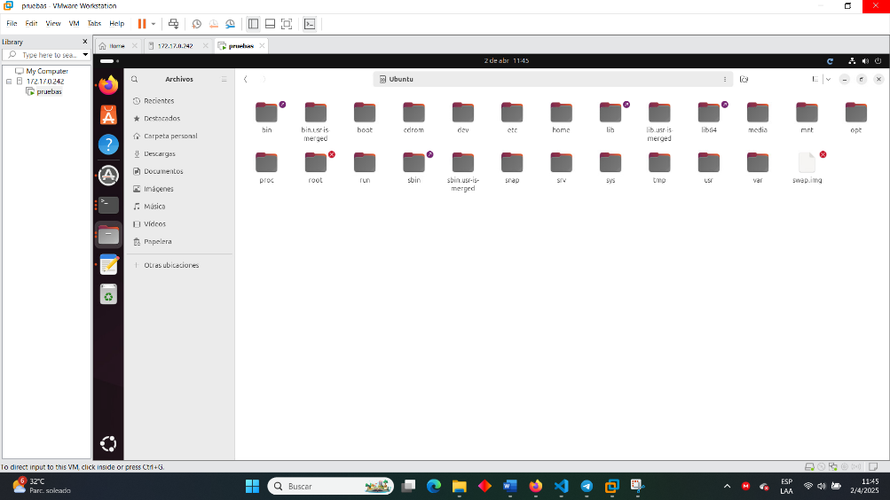
28. Estando en la maquina virtual, deberían ir a su disco local para guardar su proyecto en una carpeta llamada “OPT”.

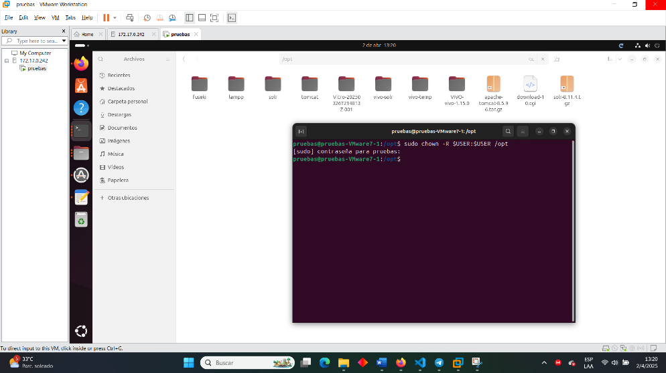

29. Importante darle acceso a todos los archivos con el comando “sudo chown -R $USER:$USER /opt” para que puedan pasar el proyecto y los archivos de forma tradicional al disco local.

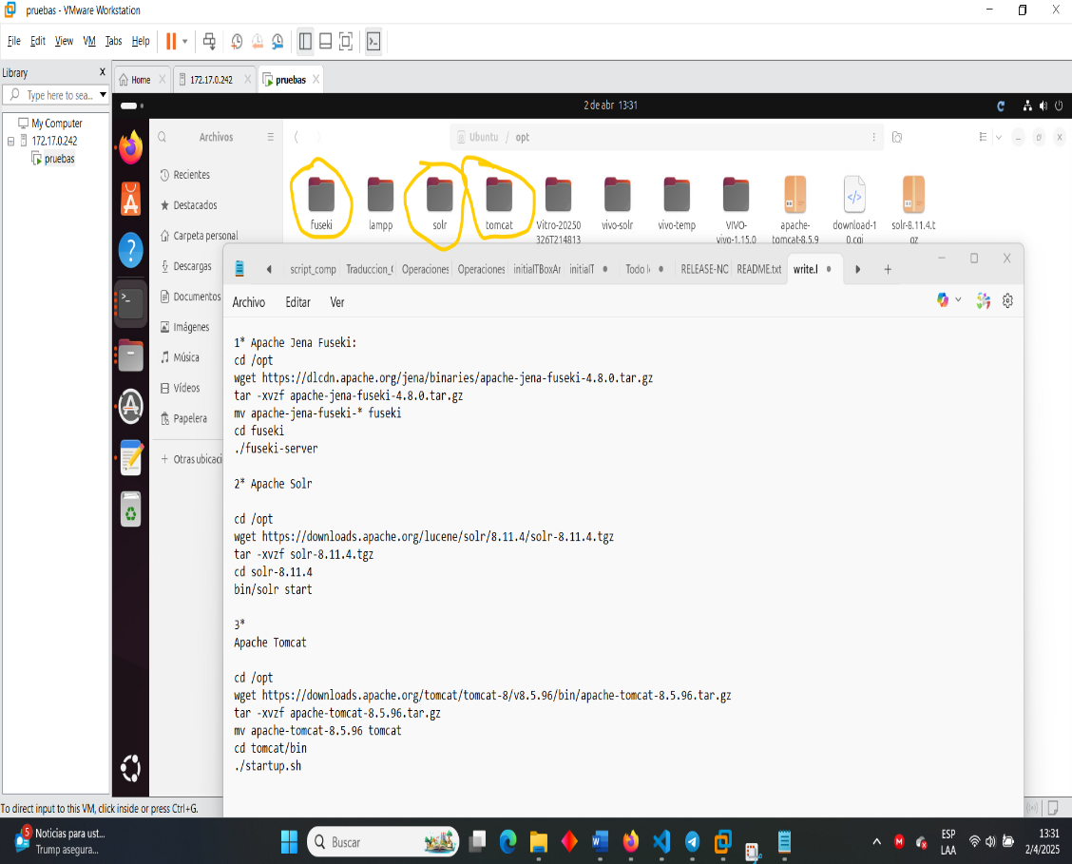
30. Estos son los comandos para instalar estas aplicaciones a la terminal, deberán copiarlos y pegarlos en orden cada uno para evitar errores.

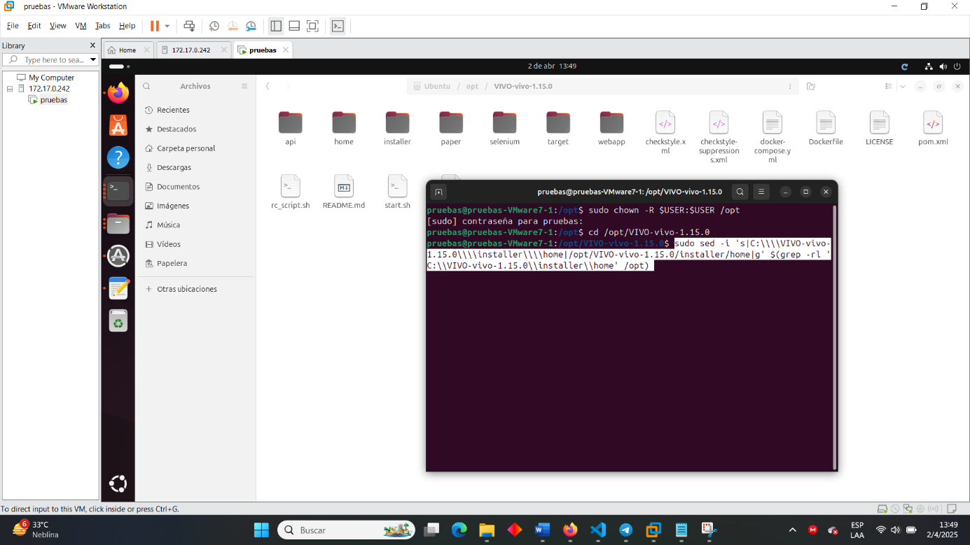

31. Aquí deben pegar este comando a esta terminal par que se borren todas las rutas de todos los archivos que tenían en el proyecto VIVO en Windows y se peguen directamente a la máquina virtual: sudo sed -i 's|C:\\\\VIVO-vivo-1.15.0\\\\installer\\\\home|/opt/VIVO-vivo-1.15.0/installer/home|g' $(grep -rl 'C:\\VIVO-vivo-1.15.0\\installer\\home' /opt)

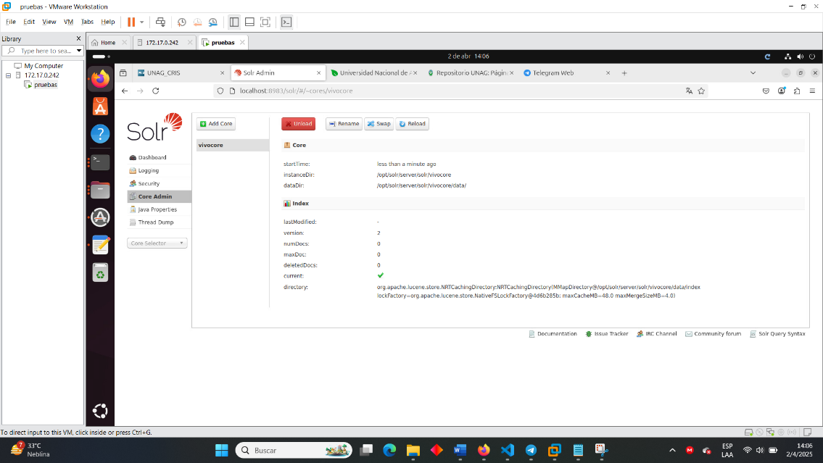
32. Mediante el “localhost:8983” deberían acceder a Solr y traten de crear otro Core desde 0 pero en la máquina virtual.

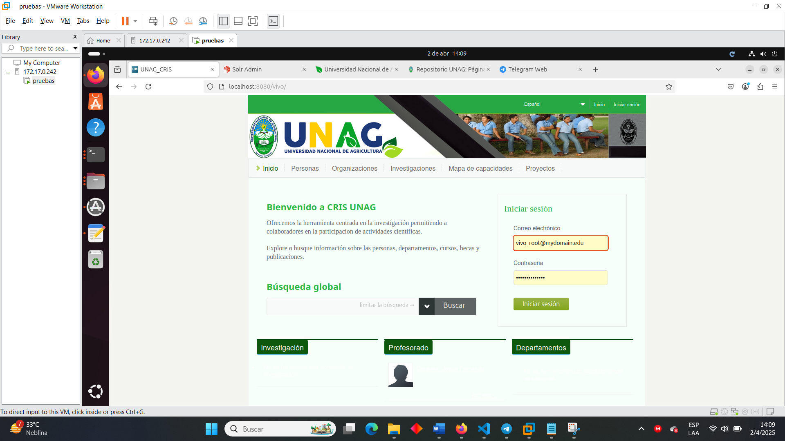
33. Reinicien Apache tomcat con el siguiente comando en la terminal: “cd /opt/tomcat/bin
sudo ./shutdown.sh
sleep 5
sudo ./startup.sh”
Luego acceden a localhost:8080/vivo pero en la maquina virtual, si todo sale bien, debería mostrar la pagina purgándose en la maquina virtual.

Conclusión

Estos son los pasos necesarios para instalar el proyecto VIVO, tanto en la máquina virtual como en la máquina principal.
Este manual incluye un total de 33 pasos detalladamente ilustrados, diseñados para guiarte durante todo el proceso de instalación.
Cada paso ha sido documentado con claridad para que puedas seguirlo sin dificultades, incluso si no tienes mucha experiencia previa.
El objetivo de este manual es ofrecerte una guía práctica, ordenada y comprensible, que te permita realizar la instalación del sistema VIVO de forma segura, precisa y sin contratiempos.

